**ТЕХНИЧЕСКИ УНИВЕРСИТЕТ – ВАРНА**

**ФАКУЛТЕТ „ФИТА“**

**ДИПЛОМНА РАБОТА**

**на**

**Радослав Павлинов Колев**

**Специалност „СИТ“**

**Факултетен № 18621786**

**ТЕМА: Система за свободни превози**

**Научен ръководител: гл. ас. Димитър Димитров**

**Варна, 2022 година**

# Картина, която съдържа текст Описанието е генерирано автоматично

# Част 1. Въведение

## 1.1. Въведение

В настоящата дипломна работа е разработена една система за свободни превози, където крайните потребители, които не обичат да пътуват с таксита, автобуси, влакове и пр., могат да се свържат с шофьори, регистрирани в системата и да поискат превоз от едно място до друго. Когато даденият шофьор приеме направената заявка, системата показва разстоянието до дестинацията, както и очакваното време на пристигане. Всеки краен потребител с шофьорска книжка и автомобил може да се регистрира в системата като шофьор и да предлага своите услуги на определени от него цени.

## 1.2. Цел на дипломната работа

Целта на дипломната работа е да се реализира система за свободни превози, като основните функции на системата са да обработва поръчки, идващи от крайните потребители, като чрез нея се следи за целият процес, от избирането на дестинация, до избирането на конкретен шофьор и неговите услуги.

Системата дава възможност за регистрация и логване на даден потребител, проследяване на шофьорите по картата, избиране на дестинация и място на тръгване, избиране на конкретен шофьор и изпращане на направената поръчка към базата от данни.

Системата е реализирана на програмния език JavaScript, като е използвана технологията React Native, за изграждането на потребителския интерфейс и AWS Amplify за изграждането на сървърната логика. За хранилище на данни системата използва вградената в AWS база от данни DynamoDB.

## 1.3. Структуриране на дипломната работа

Дипломната работа е съставена от 10 части:

* **Част 1 „Въведение“** – кратко въведение в настоящата дипломна работа.
* **Част 2 „Увод“** – кратък увод на основната бизнес идея.
* **Част 3 „Анализ на проблема и съществуващите решения“** – тук влизат анализ на дадения проблем, анализ на конкуренцията, анализ на бариерите за навлизане на пазара, както и поставени цели и задачи.
* **Част 4 „Техническо задание и избор на технологии“** – тук се описват техническите изисквания на системата, както и избраните технологии за нейната реализация.
* **Част 5 „Проектиране на системата“** – концептуален модел, UML диаграми, функционален дизайн.
* **Част 6 „Реализация на системата“** – структура на базата от данни, ERD диаграма, описание на таблиците и описание на използваните структури и алгоритми.
* **Част 7 „Тестове и резултати“** – Unit тестове, грешки в процеса на разработка и краен резултат.
* **Част 8 „Заключение“**.
* **Част 9 „Библиография“**.
* **Част 10 „Приложение“** – тук влизат всички речници, използвани акроними и дефиниция на термини, таблици и графики, както и сорс кодът на приложението.

# Част 2. Увод

В ежедневието на 21 век, на всеки човек му се налага да пътува до някъде, било то до работа, до някое развлекателно място, да се срещне с приятели или просто на почивка. Човек прекарва минимум 1 час в пътуване от дома до желаната от него дестинация и обратно. За тази цел, той ползва различни начини на придвижване – личен автомобил, автобус, влак, самолет, такси и много други.

В повечето случаи, хората използват своя личен автомобил, но поради нарастващата инфлация, скъпите цени на горивата и поддръжка на автомобила, те започват да мислят по-евтини варианти за пътуване, като например да си издадат карта за градски транспорт, БДЖ или ако дестинацията се намира в града, да използват колело, електрическа тротинетка и др.

В последното десетилетие, в някои страни, се наблюдава нарастване на популярността на така наречените „системи за свободен превоз“, където най-обикновени хора с шофьорска книжка или опитни шофьори, които се опитват да изкарат допълнителен доход, се регистрират в системата и предлагат своите услуги, на определени от тях цени.

Услугите са подобни на тези на таксиметровите фирми – регистрираният шофьор в системата има приложение, което го известява, когато някой потребител е направил заявка към него. Тя може да бъде:

* потребителят да бъде взет от конкретно място и да бъде откаран до желаната от него дестинация;
* шофьорът да купи определени стоки от конкретно място и да ги докара на адрес, посочен от потребителя.

Най-често се използва първият случай, но има и такива, които не могат да излязат от дома си, поради карантина или неспособност за движение. Тогава шофьорът приема поръчаните стоки и ги носи до адрес.

Този тип система е една страхотна идея и се стреми да се разрасне и популяризира из обществото, като предоставя на своите потребители бърз и лесен начин за придвижване от едно място до друго, като потребителите биват посрещани от опитни, ведри и забавни шофьори. Поради тази причина се нуждаят от добро мобилно и десктоп приложение, което да помогне на потребителите да правят по-лесно своите заявки към шофьорите, като същевременно им предоставя добро потребителско изживяване.

Но поради широката популярност на таксиметровите компании у нас, тази услуга не е толкова добре развита, а ценителите на тази идея не са готови да чакат с години разработването на дадено приложение. Нуждата е сега и веднага.

Приложението, което е реализирано в настоящата дипломна работа, е свързано точно с тази идея. Създаването на едно такова приложение е една чудесна възможност за потребителите, като прави заявките им за превоз по-лесни и динамични. Те ще могат да правят поръчките си по всяко едно време, ще могат да видят най-близко намиращите се шофьори около тях, приблизителното време, разстояние и цена на превоза и още много други. Това до голяма степен ще улесни техния избор, начин на пътуване и комфорт, без да губят излишно време.

# Част 3. Анализ на проблема и съществуващите решения

## 3.1. Анализ на проблема

Самият анализ на проблема представлява идентифициране на първостепенния и основните проблеми, както и причините и последиците от тях. На база на този анализ и дефинираните в него проблеми, впоследствие това ще се отрази в дизайна на крайния продукт.

Първостепенният проблем е нуждата на човека да се движи от едно място до друго, за възможно най-кратко време, използвайки възможно най-малко ресурси и с възможно най-голям комфорт на пътуването. В днешно време се налага на даден човек да пътува постоянно, било то до работа, за среща с приятели и роднини, на почивка и т.н. Допълнително и фактът, че днес хората живеят в свят, в който придвижването от 1 страна в друга е напълно свободно. Поради тази причина, нараства и желанието у човека да посещава, колкото се може повече дестинации и да пътува свободно.

За тази цел, човекът има няколко варианта за избор на транспорт. Ако желаната от него дестинация се намира в същия или в близост до него град/село, най-често човекът използва своя личен автомобил (ако има такъв и правоспособност за управлението му), такси, градски транспорт, колело или често срещаните напоследък електрически тротинетки. Те са добър и бърз начин за придвижване в града.

Но какво, ако човекът иска да посети по-далечна дестинация в някой друг град или държава. Тогава пред него има няколко опции: личен автомобил, автобус, влак, самолет, а понякога и такси.

В единия случай може да използва своя личен автомобил и да получи възможно най-голям комфорт и правото да не се съобразява с графиците на обществения транспорт, но от друга се налага да шофира, което крие своите рискове и да плати много повече ресурси за гориво, отколкото да ползва автобус.

В другия случай може да ползва някой от обществените начини за придвижване, като по този начин ще плати по-малко ресурси, но от друга страна няма да има този комфорт, като в своя личен автомобил и ще трябва да се съобразява с техните разписания и време.

А какво ако обединим тези 2 варианта в един – да пътува комфортно, бързо, да плати по-малко ресурси и да не се съобразява с графици. Тук идва идеята за системата за свободен превоз, където хора могат да откарват други хора до желаните от тях места, по бърз и удобен начин, както и на адекватна за това цена.

По-конкретно, това е една идея за споделено пътуване, в която даден потребител може да наеме независим изпълнител като шофьор, за да го откара до определено място, като шофьорът получи заплащане за тази услуга. По този начин, обикновените хора, с правоспособност да управляват автомобил и достатъчно опит, могат да изкарват допълнителни доходи, като се регистрират в приложението и предлагат своите услуги. Също така предоставят и добро потребителско изживяване, където шофьорите са бодри, ведри и комуникативни, за разлика от повечето шофьори на таксита.

Тази бизнес идея ще помогне за сплотяването на обществото, като пътници и шофьори могат да се опознаят и да разговарят по време на пътя. Освен това, с ежедневно нарастващите цени на всички стоки и услуги по света, е добър страничен начин за изкарване на доходи. А от страна на потребителите е добър, бърз и икономичен начин за придвижване от едно място до друго.

## 3.2. Анализ на конкуренцията

Този анализ се състои от проучване на най-големите конкуренти в сферата на транспортните услуги и доставки, както и проучване на потенциални потребители, чрез анкети.

### 3.2.1. Конкурентен анализ – маркетинг

Поради двата вида услуги, които предлага приложението (превоз и доставки), конкурентите се разделят на 2 вида:

* транспортни фирми;
* фирми за доставки.

В настоящата дипломна работа са анализирани едни от най-големите и сериозни конкуренти на пазара на транспортни услуги в България – Uber, Triumf Taxi, Glovo.

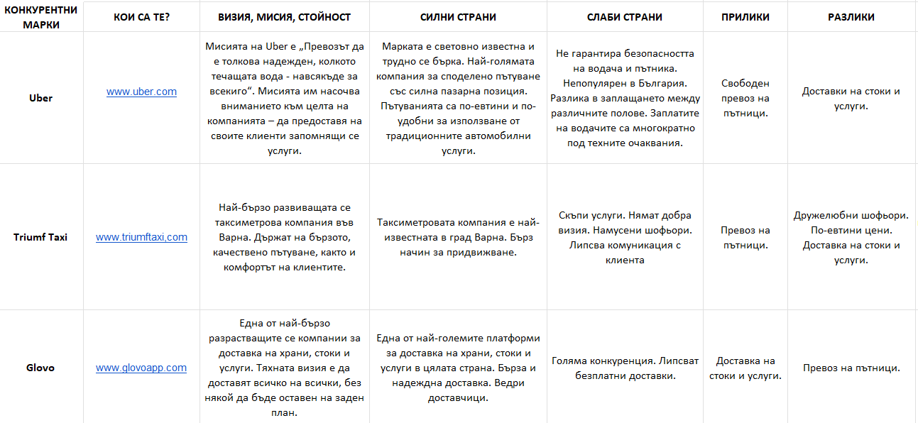

Картина, която съдържа маса

Описанието е генерирано автоматично

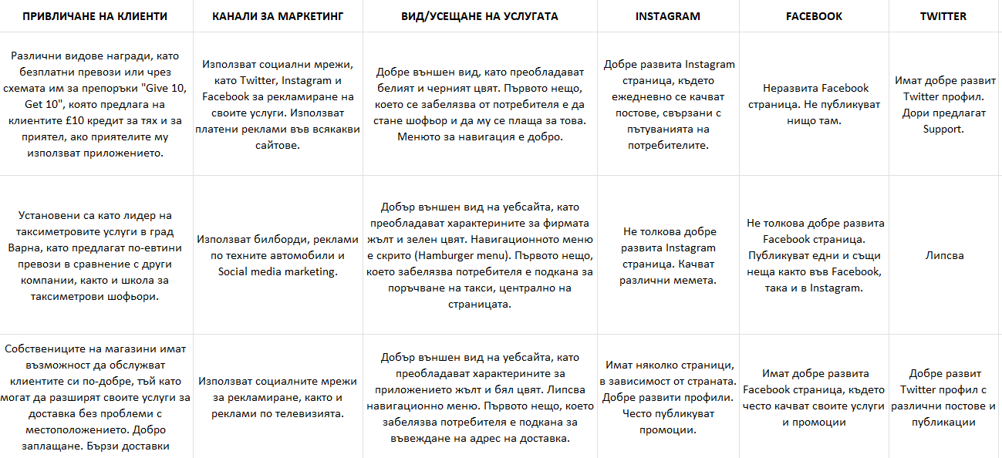

*фиг. 1.1. Конкурентен анализ - маркетинг*

След направеното проучване, се установи, че и трите марки са добре развити и наложени на пазара. Клиентите са чували или са ползвали услугите им поне веднъж. Uber и Glovo имат силна маркетингова кампания, портфолио, големи печалби, добро качество на услугите договори с партньори и други.

Като слаби страни се установи, че Uber не е толкова добре развит в България, Триумф Такси важи само за град Варна, а Glovo, доставят единствено стоки и услуги и не превозват пътници. Също така Uber не гарантира безопасността на клиента и на шофьора, както и че заплащането на шофьорите не е достатъчно. Освен това има полова дискриминация между мъжете и жените шофьори – по-малко възнаграждение. Услугите на Триумф Такси са добре известни и популярни в град Варна, но никъде извън него, което ограничава неговия пазар. Освен това цените за превоз са скъпи, поради нарастващите цени на горивата.

За комуникация със своите потребители, Uber и Glovo използват live chat опции, FAQ секции, контакти във footer-а на сайта, анкети и други. Използват платени реклами по телевизии, вестници, билбордове, Интернет, имейл реклами, SEO, наемане на инфлуенсъри и други. Също така имат добре развити социални мрежи, където публикуват ежедневно или ежеседмично своите промоции и усуги, за да достигнат по-бързо до големият им брой последователи. Triumf Taxi няма добре развита реклама.

Картина, която съдържа текст, закрито, компютър, екранна снимка

Описанието е генерирано автоматично

*фиг. 1.2. Uber.com*

|  |  |
| --- | --- |
| Предимства: | Недостатъци: |
| * Световно известно приложение; * Предлага заплащане за шофьорите; * Предлага доставка на храни и стоки; * Бърз и комфортен превоз; * Силна маркетингова кампания; * Добра обратна връзка с потребителите. | * Непопулярност в България; * Не гарантира безопасността на клиента и шофьора; * Ниско заплащане; * Неравнопоставеност между половете, относно заплащане. |

Картина, която съдържа текст, кола, дърво, открито

Описанието е генерирано автоматично

*фиг. 1.3. Triumftaxi.com*

|  |  |
| --- | --- |
| Предимства: | Недостатъци: |
| * Най-популярни в град Варна; * Предлага школа за шофьори; * Предлага доставка на храни и стоки; * Бърз и комфортен превоз; * По-евтини услуги спрямо конкурентите. | * Непопулярност в другите градове на страната; * Слаба маркетингова кампания; * Слаба обратна връзка с потребителите; * Неразговорливи шофьори. |

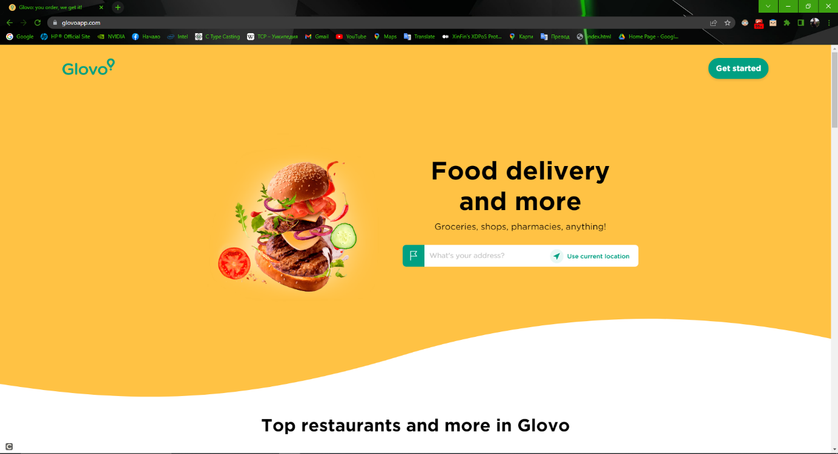

*фиг. 1.4. Glovoapp.com*

|  |  |
| --- | --- |
| Предимства: | Недостатъци: |
| * Популярна в балканските страни; * Бърза доставка на стоки и услуги; * Добро съотношение цена/качество * Ведри доставчици; * Силна маркетингова кампания; * Добра обратна връзка с потребителите. | * Голяма конкуренция; * Липсват безплатни доставки. |

В последните няколко години се наблюдава скок в цените на горивата и услугите. Поради това почти всички транспортни фирми и таксиметрови компании увеличиха своите тарифи., като така ограничават хората с по-малък доход да използват техните услуги. Затова бизнес идеята на настоящата дипломна работа ще се концентрира върху това да превозваме пътници бързо от едно място до друго, с максимално много комфорт и възможно най-разумни цени, за да е достъпно за всекиго. По този начин, ще позволим на потребителите както с нисък, така и с висок доход да ползват услугата за свободен превоз и да се радват на бързият транспорт и комфорт.

Лоялните клиенти могат да получават 10% отстъпка на всяка 5-та поръчка, а новите клиенти, могат да получат отстъпка от 20% на своята първа поръчка.

### 3.2.2. Конкурентен анализ – 10-те евристики на Нилсен

Евристична оценка е метод за проверка на използваемостта на компютърния софтуер, който помага да се идентифицират проблемите с използваемостта в дизайна на потребителския интерфейс (UI). Това включва оценителите, които изследват интерфейса и оценяват съответствието му с признатите принципи за използваемост („евристиката“). 10-те евристики на Jakob Nielsen са може би най-използваните в дизайна на потребителския интерфейс, известни също като „Евристики на използваемостта“ или „Евристики на Nielsen“.

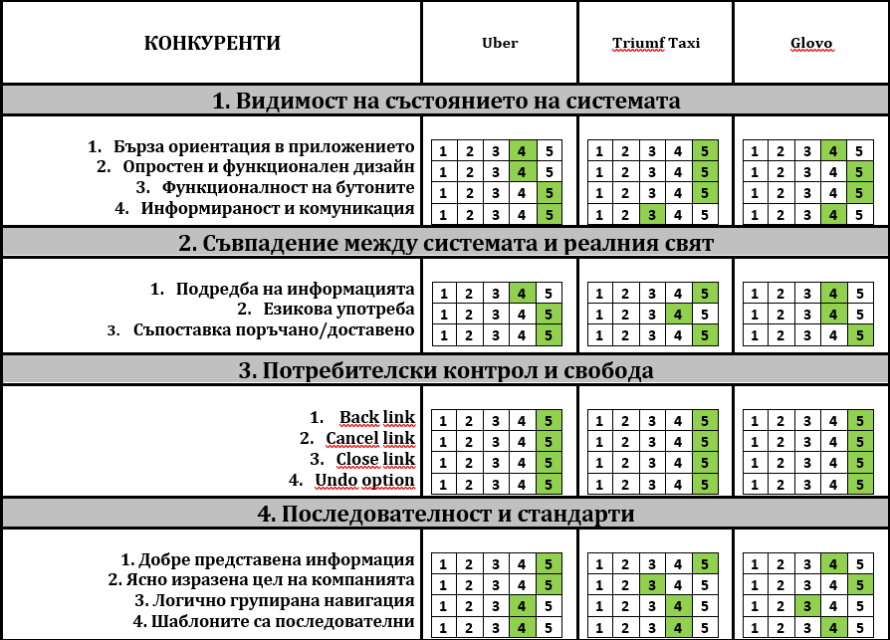

Картина, която съдържа маса

Описанието е генерирано автоматично

Картина, която съдържа маса

Описанието е генерирано автоматично

## 3.3. Анкета – проучване на потенциални потребители

Анкетата има за цел да проучи своите потенциални потребители, както и техните предпочитания. Въпросите в нея имат за цел да се установят следните неща:

* възрастта и пола на анкетираните;
* колко често пътуват;
* какъв вид транспорт най-често използват за придвижване;
* дали предпочитат да използват личен автомобил или обществен транспорт;
* колко пари биха дали за превоз;
* пътуват ли често във и извън страната;
* кое ги мотивира да пътуват;
* до каква степен влияе цената на услугата върху тяхното решение.

На базата на тези въпроси ще се изгради стратегия спрямо това, кои са заинтересованите страни в разработката на продукта, дали обичат да пътуват често, дали предпочитат обществен транспорт и комфорт пред личен автомобил, колко влияе цената върху услугата и други. На базата на тези въпроси, анкетата получи следните резултати:

## 3.4. Цели и задачи

След анализирането на силните и слабите страни на конкурентите, както и проучването на потенциалните потребители ще бъдат използвани следните стратегии:

* Добър дизайн, концентриращ вниманието на потребителя върху основните услуги;
* Награди за редовни потребители;
* Цената за превоз да е достъпна за всеки потребител;
* Силна маркетингова кампания в уеб пространството и по телевизия;
* Бързи доставки на стоки и услуги на разумни цени.

*Цели на продукта:*

* Бърза ориентация в приложението;
* Опростен дизайн;
* Добро съотношение между цена/услуга;
* Потребителите да могат да използват приложението свободно;
* Ясно изразена цел на приложението;
* Добре представена информация относно услугата;
* Добре структурирана навигация и долна част (Footer)
* Възможност за обратна връзка и комуникация с клиентите;
* Разбираеми съобщения към грешките на системата;
* Добра диагностика на грешки;
* Лесно разбиране на информацията от страна на потребителите;
* Подходящо за хора от всякаква възраст и с всякакъв доход;
* Лесно достъпна и добре структурирана документация.